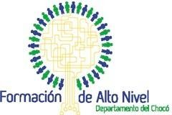
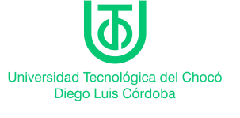
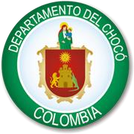

Convenio 032 de 2015

Convocatoria Maestría Exterior 01-1 de 2022
CONVOCATORIA PARA LA FORMACIÓN DE ALTO NIVEL
MAESTRIA EXTERIOR
PARA EL DEPARTAMENTO DEL CHOCO 2022

En el marco del convenio 032 para la formación del capital humano de alto nivel para el departamento del Chocó (Maestría Exterior) entre la Universidad Tecnológica del Chocó y la Gobernación del Chocó, se abre la convocatoria para ofertar 1 cupo para Maestría Exterior, el cual se financiara por un monto máximo hasta $ 132.000.000

CRONOGRAMA

ACTIVIDAD | FECHA LIMITE
Apertura de la convocatoria | 01 de febrero de 2022
Apertura del aplicativo de registro de información | 03 de febrero de 2022
Cierre del proceso de aplicación a la convocatoria | 31 de mayo de 2022
Publicación del listado preliminar de elegibles | 30 de junio de 2022
Solicitud de aclaraciones sobre el listado preliminar de elegibles | Del 01 al 08 de julio de 2022
Respuesta a solicitud de aclaraciones | Hasta el 18 de julio de 2022
Publicación del listado definitivo de elegibles | 21 de julio de 2022
Legalización del crédito educativo condonable | A partir del 22 de julio de 2022

